Sonnenwelt und HLUW Yspertal
Die HLUW Yspertal wird in Zukunft mit der „Sonnenwelt“ in Großschönau zusammenarbeiten. Die „Sonnenwelt“ zeigt die Welt von Übermorgen, wenn wir heil durch das Morgen kommen!
Großschönau, Yspertal – Am Mittwoch, 27. November 2013 besuchten etwa 60 Schülerinnen und Schüler der HLUW Yspertal die „Sonnenwelt“ in Großschönau (Waldviertel). „Nach einem Besuch dieser interaktiven Ausstellung wird jeder vernünftige Mensch erkennen, die „Sonnenwelt“ zeigt die Welt von Übermorgen!“ ist Hofrat Direktor Mag. Johann Zechner von der HLUW Yspertal überzeugt. Die HLUW Yspertal ist die einzige Schule in Österreich für Umwelt und Wirtschaft und wurde vor kurzen mit dem österreichischen Klimaschutzpreis 2013 ausgezeichnet.
Die „Sonnenwelt“ entführt ihre Besucher in einen packenden Parcours auf 2.000 m² von den energieeffizienten Nomadenzelten vor 10.000 Jahren über die ausgeklügelten Techniken der alten Ägypter und Römer bis hin zu High-Tech made in Österreich. Dabei bekommt man nicht nur praktische Tipps fürs eigene Haus, sondern kann bei kniffligen Spielen auch sein Wissen und Können unter Beweis stellen.

Medien Event – Sonnenwelt

Die „Sonnenwelt“ veranstaltete ein Medien-Event mit Schulen, an welchem die HLUW ebenfalls teilnahm. Bei diesem Besuch wurde eine intensive Zusammenarbeit, vor allem auf der Basis von pädagogischen Projekten, fixiert. Umwelt-, Energie-, Klimaforschung sollen in Zukunft die Eckpfeiler dieser Zusammenarbeit sein.

Jedes Kind muss es sehen!

Dem Sonnenplatz mit seiner Sonnenwelt im Waldviertler Dorf Großschönau gebührt wahrhaftig ein Platz an der Sonne. Dem Brüderpaar Martin und Josef Bruckner ist in jahrzehntelanger Arbeit sehr viel gelungen. Begonnen hat es mit der etablierten Messe BIOEM, bis hin zur „Sonnenwelt“, ein Rahmen für Zukunftsthemen wurde geschaffen, der einfach verstanden werden kann.
„Der Besuch der „Sonnenwelt“ und des „Sonnenplatzes“ sollte zum Pflichtprogramm für alle Schülerinnen und Schüler von der Volksschule bis zur höheren Schule gehören“, ist Mag. Gunter Gortan, Professor und Biologe an der HLUW Yspertal, überzeugt „Man kann an einem Projekttag mehr über unserer Welt auf dem Weg zu einer nachhaltigen Gesellschaft vermitteln, als in zahlreichen Schulstunden.“
Der Sonnenplatz und die Sonnenwelt sind qualitativ unüberbietbare Lehrmittel für diese Themen. Die Direktoren der niederösterreichischen Schulen sollten den Sonnenweltprojekttag zur Pflichtveranstaltung machen, appelliert der ebenfalls begeisterte Schulsprecher der HLUW Yspertal.

Greenjobs: Ausbildung für ganz Österreich
Greenjobs, ob in der Privatwirtschaft oder im öffentlichen Sektor, sind gefragt. Die HLUW bildet aktuell in den beiden Ausbildungszweigen „Umwelt und Wirtschaft“ und „Wasser- und Kommunalwirtschaft“ aus. Informationen zu dieser unikaten Ausbildung unter http://www.hlaysper.ac.at oder am Tag der offenen Tür am Samstag, 18. Jänner 2013 ab 9.00 Uhr.

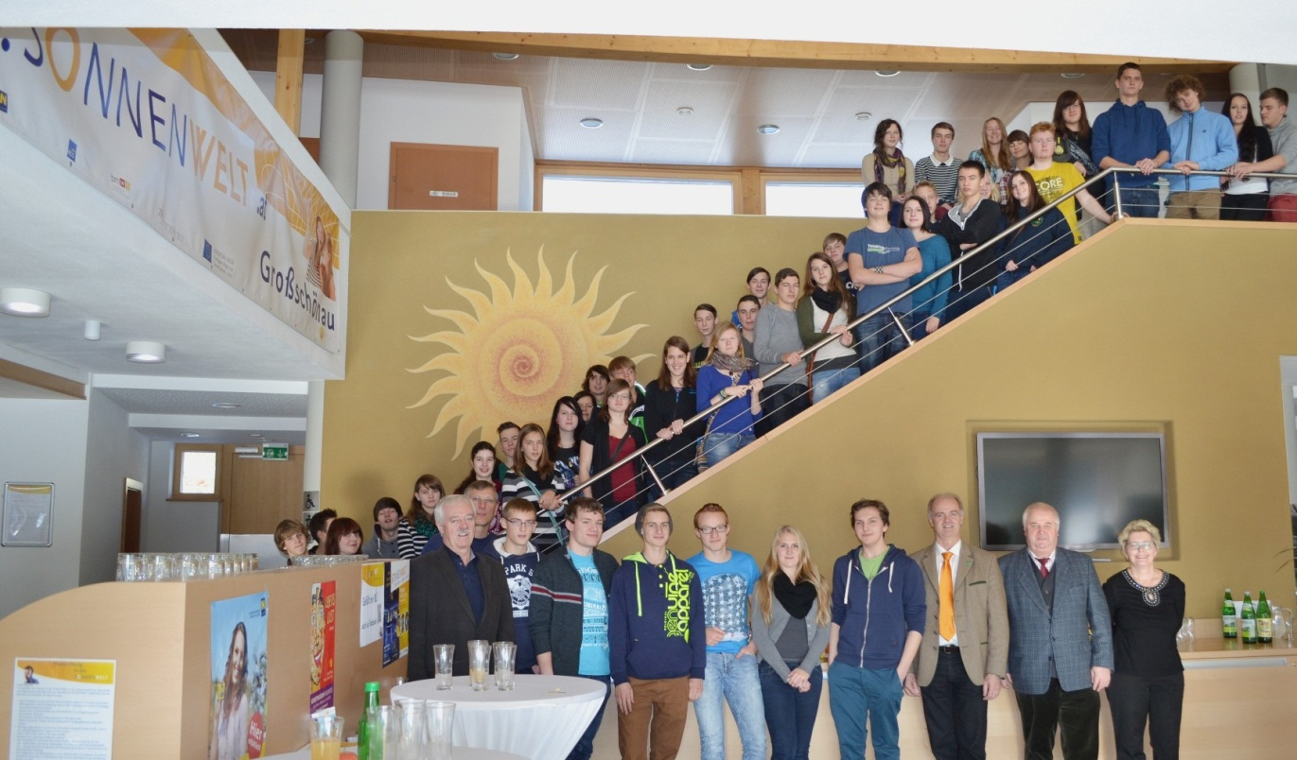
Die HLUW Yspertal und die Brüder Bruckner der „Sonnenwelt“ in Großschönau fixieren am 27. November 2013 ihre zukünftige pädagogische Zusammenarbeit. Josef Bruckner (5.v.l), Martin Bruckner (3.v.r) und HR Dir. Mag. Johann Zechner (2.v.r) mit einigen Schülerinnen und Schülern von der HLUW Yspertal.

Foto: HLUW Yspertal

